Edizione del 01/01/2008 Polizza CNCE n. 774/77/21212873

Progetto di cura Odontoiatrica e fornitura dei relativi dispositivi medici su misura.
Limiti di risarcimento per ogni elemento di cura.

Oggi,………………. si è sottoposto a visita odontoiatrica il/la Sig/sig.ra ……………

…………………… …………………………………………….Nato/a Il……………………..

residente in………………….. ………………………………….……..Prov………………….

Via/P.za ………….……………….…………..n………….CF …..……………………………

D. Identità…………..…N………….….Rilasciato il…………......Autorità……..……………

Nella sua qualità di:

⁭ Lavoratore assistito dalla Cassa Edile di_________________;

Munito di idoneo verbale di Pronto Soccorso, attestante l’avvenuto sinistro che ha comportato danni all’apparato dentale e ne abbia compromesso le funzioni masticatorie, a seguito di danneggiamento totale di almeno 4 denti posteriori o di danneggiamento totale di almeno 4 denti anteriori.

Si allega copia originale verbale di P.S.

La visita è stata effettuata allo scopo di verificare eventuali danni di carattere odontoiatrico e, se necessario, redigere un progetto di cura e di fornitura di manufatti odontotecnici.

Esito della visita:

- Diagnosi:

- Trattamento previsto:

- Durata del trattamento:

- Manufatti e dispositivi medici su misura necessari …………………........................................
……………………………………………………………………………………………………………………………………………………………………………………………………………………

Costo totale, previsto, generale del trattamento €_____________________ (Cura più dispositivi medici su misura).
Costo totale, definitivo, generale del trattamento €_____________________ (Cura più dispositivi medici su misura) – ove si rendessero necessarie ulteriori cure non prevedibili al momento della prima visita.

N.B.: Ogni incremento di spesa dovrà essere autorizzato, a mezzo fax, dal medico fiduciario.

PARTE 1 –ODONTOIATRIA

NOTE GENERALI

- I denti mancanti sono stati anneriti;
- I denti da estrarre sono contraddistinti con la sigla E;
- I denti da sottoporre a terapia canalare sono contraddistinti con la sigla TC;
- I denti da sottoporre a terapia conservativa sono contraddistinti con la sigla CO.
- Radiografia, indicata: RX.
- Ortopanoramica, indicata OT.
PROTESI


- Protesi fissa, viene indicata come segue: = CORONA;

- Ponte, di due o più denti, racchiusi in un rettangolo: ;
- Protesi mobile, come precedente ma con tratteggio: ;
Implantologia, viene indicata come segue: ⁭ = RETTANGOLO
CHIRURGIA PARADONTALE

CONSERVATIVA PROTESI - IMPIANTI

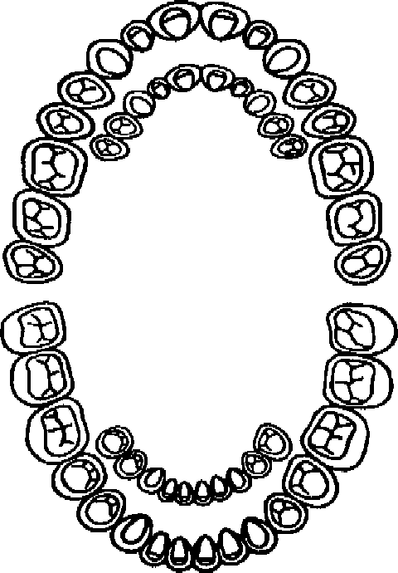

D S D S

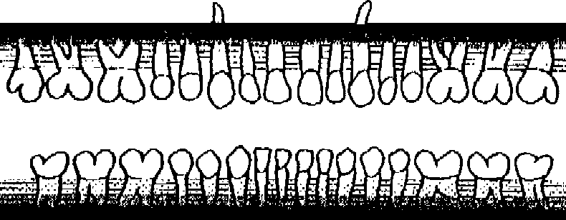

vestibolare

palatale

linguale

PARTE 1 – PROGETTO DI CURA

STOMATOLOGIA
Igiene orale e paradontologia
Limiti di risarcimento per ogni elemento di cura.

Codice |  |  | € |  |  |  | N° |  |  |  | Importo Totale
(05) | Legature denti intracoronali (per 4 denti) |  |  | 88,00
(10) | Lembo gengivale (per 4 denti) su 4 sestanti |  |  | 186,00
(11) | Lembo muco gengivale (courettage a cielo aperto, |  |  | 243,00
 | posizionato apicalmente)
(12) | Amputazioni radicolari (per radice escluso il lembo |  |  | 77,00
 | di accesso)
(13) | Chirurgia ossea recettiva (per quadrante) |  |  | 258,00
(14) | Innesto autogeno (sito singolo incluso lembo di |  |  | 325,00
 | accesso)
(15) | Innesto autogeno (sito multiplo incluso lembo di |  |  | 387,00
 | accesso)
(16) | Innesto di materiale biocompatibile (sito singolo) |  |  | 403,00
(17) | Innesto di materiale biocompatibile (sito multiplo) |  |  | 434,00
(18) | Lembo libero o peduncolato |  |  | 258,00

Chirurgia
Limiti di risarcimento per ogni elemento di cura.

(19) | Estrazione semplice di dente o radice | 31,00
(20) | Estrazione complicata di un dente o radice | 52,00
(21) | Estrazione di un dente o radice in inclusione ossea | 103,00
 | Parziale
(22) | Estrazione di dente o radice in inclusione ossea totale | 155,00
(23) | Estrazione di terzo molare in disotontiasi | 181,00
(24) | Estrazione di terzo molare in inclusione totale | 259,00
25) | Interventi di piccola chirurgia orale: (incisione di | 103,00
 | accesso, piccole sequenstromie, emorragie alveolari, toilette chirurgica alveolare-urotomia, frenulectomia)
(30) | Intervento chirurgico protesico: (livellamento creste | 103,00
 | alveolari, eliminazione sinechie mucose, frenulectomie, tori palatini, tori mandibolari, osteomi) per emiarcata
(33) | Anestesia singola (fino ad un massimo di 10 fiale) | 21,00

Implantologia
Limiti di risarcimento per ogni elemento di cura.

(34) | Impianti endossei (vite) | 516,00
(35) | Moncone per impianti (abatteman) | 43,00
(36) | Rialzo seno mascellare | 516,00
(37) | Minirialzo seno mascellare | 258,00

Endodonzia
Limiti di risarcimento per ogni elemento di cura.

(46) | Incappucciamento diretto della polpa (ott. coronale a | 52,00
 | parte)
(47) | Cura canalare (1 canale) | 103,00
(48) | Cura canalare (2 canali) | 155,00
(49) | Cura canalare (3 o più canali) | 207,00
(50) | Amputazione coronale della polpa (pulpotomia) e | 103,00
 | otturazione del cavo pulpale (ott. coronale a parte)
(51) | Ritrattamento per canale | 26,00
(52) | Posizionamento diga | 15,00
(53) | Ricostruzione di parete per permettere il | 26,00
 | posizionamento della diga
(54) | Perno endocanalare | 77,00

Protesi mobile
Limiti di risarcimento per ogni elemento di cura.

 | (86) | Scheletrato superiore o inferiore | 624,00
 | (87) | Per ogni elemento in più (fino ad un massimo di 10 | 11,00
 |  | denti)
 | (89) | Protesi totale in resina (per arcata) | 504,00
 | (90) | Protesi totale in resina (per arcata, con armatura | 662,00
 |  | scheletrata)
 | (91) | Protesi mobile parziale in resina | 214,00
 | (93) | Per ogni elemento in più (fino ad un massimo di 10 | 11,00
 |  | denti)
 | (94) | Ribasamento protesi a freddo | 52,00
 | (95) | Ribasamento protesi a caldo | 65,00
 | (96) | Riparazione protesi | 53,00
 | (97) | Attacco di precisione | 43,00
 | (98) | Byte | 239,00
 | (99) | Maryland bridge | 191,00
 | (100) | Ganci (L.N.P.) | 16,00
 | (101) | Ganci (L.P titolo 500‰ minimo) | 43.00
 | (105) | Aggiunta dente a elemento | 15,00

RADIOLOGIA ODONTOIATRICA

(102) | Radiografia indorale per due denti vicini | 15,00
(103) | Radiografia RX singola | 10,00
(104) | Ortopanoramica | 36,00

Costo, previsto, della terapia €___________________
Costo, definitivo, della terapia €___________________

PARTE 2 FORNITURE MANUFATTI E DISPOSITIVI MEDICI SU MISURA
Elenco dei dispositivi e manufatti autorizzati
Limiti di risarcimento per ogni elemento di cura.

(35) | Moncone per impianti (aboutaman) | 48,00
(70) | Ceratura diagnostica in articolatore | 110,00
(71) | Corona fusa o elemento di protesi fissa in L.N.P. | 80,00
 | (lega non preziosa)
(72) | Corona fusa o elemento di protesi fissa in L.N.P. | 120,00
 | con faccetta in Resina
(73) | Corona fusa o elemento di protesi fissa in L.P. | 144,00
 | (lega preziosa titolo 500‰ minimo)
(74) | Corona fusa o elemento di protesi fissa in L.P. con | 144,00
 | faccetta in Resina (titolo 500‰ minimo)
(75) | Corona in ceramica o elemento di ponte in L.N.P e | 130,00
 | ceramica
(76) | Corona in ceramica o elemento di ponte in L.P. | 150,00
 | (titolo 500‰ minimo)
(77) | Perno moncone in L.P. (titolo 500‰ minimo) | 58,00
(79) | Corona provvisoria in resina |  | 17,00
(80) | Corona provvisoria rinforzata |  | 21,00
(83) | Faccetta in ceramica |  | 130,00
(84) | Intarsio in L.P. ( titolo 500‰ minimo) o ceramica |  | 120,00
(85) | Corona a giacca in ceramica |  | 140,00
(86) | Scheletrato superiore o inferiore |  | 120,00
(87) | Per ogni elemento in più (fino ad un massimo di 10 |  | 17,00
 | denti)
(89) | Protesi totale in resina (per arcata) |  | 240,00
(90) | Protesi totale in resina (per arcata, con armatura |  | 350,00
 | scheletrata)
(91) | Protesi mobile parziale in resina |  | 50,00
(93) | Per ogni elemento in più (fino ad un massimo di 10 |  | 15,00
(94) | Ribasamento protesi a freddo |  | 30,00
(95) | Ribasamento protesi a caldo |  | 70,00
(96) | Riparazione protesi |  | 30,00
(97) | Attacco di precisione |  | 45,00
(98) | Byte |  | 50,00
(100) | Ganci (L.N.P.) |  | 24,00
(101) | Ganci (L.P titolo 500‰ minimo) |  | 48,00
(105) | Aggiunta dente a elemento |  | 18,00

TOTALE, PROVVISORIO, FORNITURA: €_______________________________________

TOTALE, DEFINITIVO, FORNITURA: €_______________________________________

